**ГУСИ – ЛЕБЕДИ**

**Ф.И.________________________________**

**1. Разгадай кроссворд**

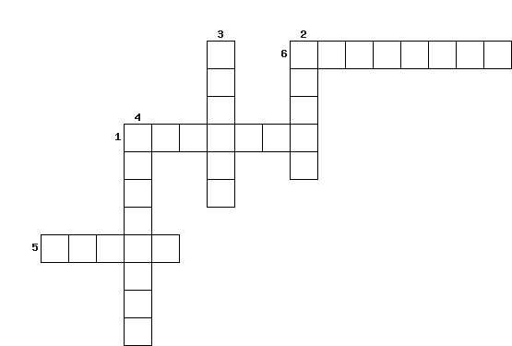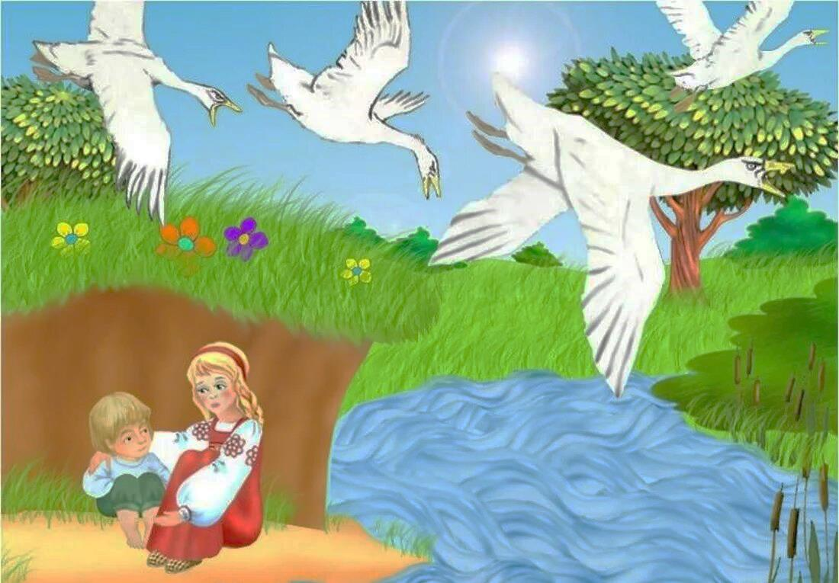

1. Что попросила съесть печка девочку, когда та спросила, куда полетели гуси-лебеди?
2. Какое животное помогало девочке спасать братца?
3. Какое дерево встретила девочка на своем пути?
4. Что пообещали купить девочке отец с матерью?
5. Кто был младше: дочка или сынок?
6. Какая река встретилась девочке на пути: кисельная или молочная?

**2. Нарисуй иллюстрацию к сказке**